研究生注册操作说明(学生端)

一、登录系统
STEP 1，打开浏览器，输入系统URL地址（http://webrecdoc.bjut.edu.cn/pyxx/login.html），如下图所示。

注意：浏览器请使用极速模式。
STEP 2, 在系统登录页面，如下图所示，选择学生端，在学号、密码栏，分别输入学号及密码，点击登陆按纽，或者直接敲回车。（初始密码为学号，首字母大写，首次登陆请修改密码）

STEP 3，进入学生子系统首页，学生子系统首页左侧为功能菜单，右侧为公共信息、个人信息、培养管理、学术成果登记、毕业与学位等。
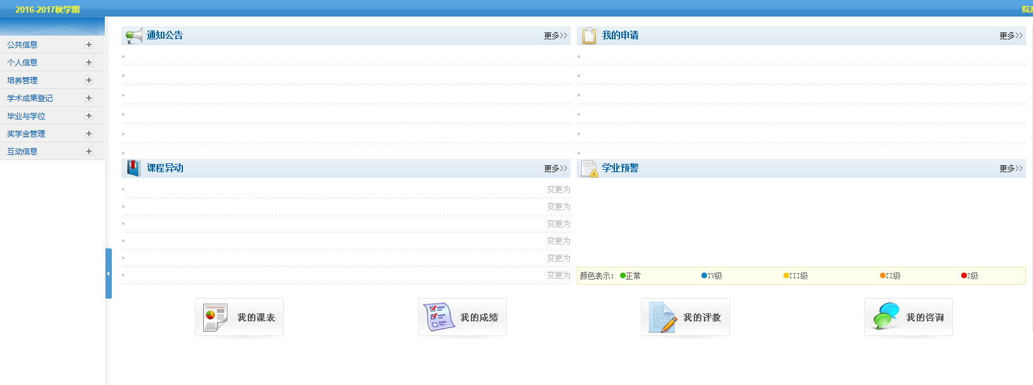

二、登陆密码修改
点击左侧一级菜单 – [个人信息]，页面扩展二级菜单，点击左侧二级菜单 – [登陆密码修改]，页面调出[登陆密码修改]，如下图所示：
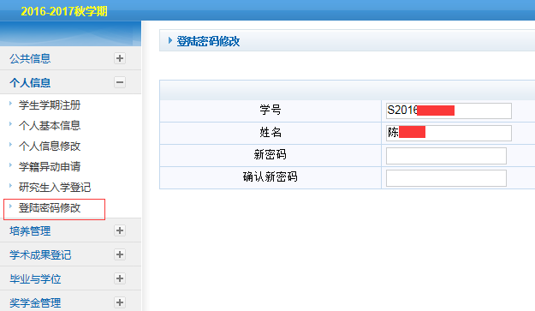
输入新密码、确认新密码

点击右上方的“保存”，密码修改成功。

三、学生学期注册
点击左侧一级菜单 – [个人信息]，页面扩展二级菜单，如下图所示。
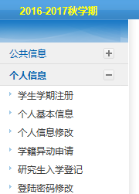
点击左侧二级菜单–[学生学期注册]，如下图所示。
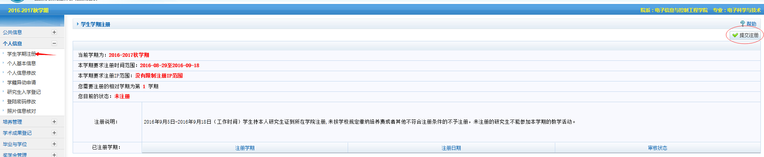 点击页面右上角[提交注册]按钮，完成学籍电子注册。

四、个人信息修改
点击左侧一级菜单 – [个人信息]，页面扩展二级菜单，如下图所示。
点击左侧二级菜单 – [个人信息修改]，页面调出<<个人基本信息>>，如下图所示。填写完信息后，点击右上角[保存]按钮，保存个人信息。
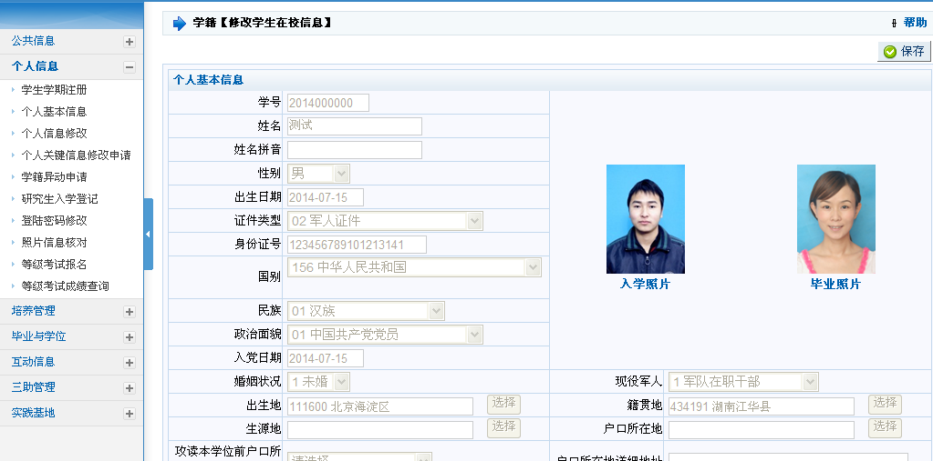
个人信息修改页面填写注意事项如下：
- 个人基本信息：
如下图所示：学号、姓名、性别、出生日期、证件号码、民族不允许修改，证件类型、国别、政治面貌为必填项，若姓名为“张大明”、则姓名拼音为“ZHANG Daming”，入党日期选择批准为预备党员的日期。
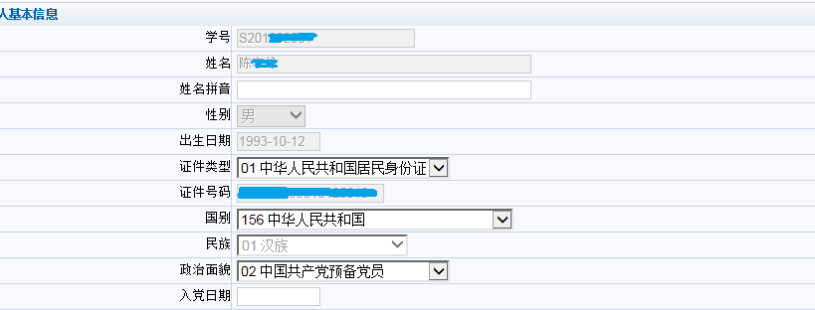
如下图所示：婚姻状况、是否华侨为必填项，据实填写；出生地、籍贯地、生源地、攻读本学位前户口所在省市为必填项，其中出生地、籍贯地、生源地需要点击文本框后的【选择】按钮进行操作，出生地请选择出生时的户口所在省，籍贯地须与户口本上的籍贯一致。生源地填写要求：攻读硕士或博士学位入学前未间断学业、连续攻读的，其生源地为本科入学前户籍所在省；攻读硕士或博士学位入学前有过工作经历并已在工作单位落户的，其工作地为生源所在地。攻读本学位前户口所在省市选择攻读本学位之前的户籍所在省市。
如下图所示：是否单位委培和定向委培单位不允许修改，是否单位委培项为“是”的研究生（录取类别为定向就业）需要填写定向委培单位所在地、定向委培单位通信地址、定向委培单位邮政编码、定向委培单位隶属部门、定向委培单位联系人、定向委培单位联系人电话、定向委培单位性质、定向委培单位行业。有工作经历的研究生填写原工作单位、原工作单位地址、原工作单位邮政编码、原工作单位联系电话、工作年限（只能填写数字）。
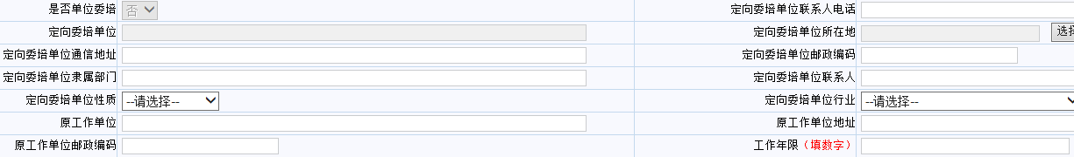
如下图所示：家庭住址、家庭地区、家庭电话、Email、手机号码为必填项，住宿的研究生需填写宿舍电话和宿舍地址。
如下图所示的信息为选填项，其中技术职称需要点击文本框后的【选择】按钮进行操作。
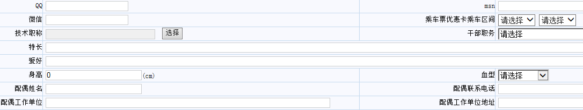
- 学业及学位信息：
如下图所示：年级、入学日期、所属院系和专业、学生类别、学位类型、导师一、导师二、录取类别、入学方式、一卡通号、学制、学习年限、准考证号、学信网考生编号、硕士学号不允许修改；报到日期填写报到入学的日期、班级编号可不填写；录取类别为非定向的研究生学习方式须选择脱产、录取类别为定向的研究生根据实际情况选择半脱产或者业余；博士研究生须填写攻读类型，硕士研究生无需填写；学习地点选择本部校区。
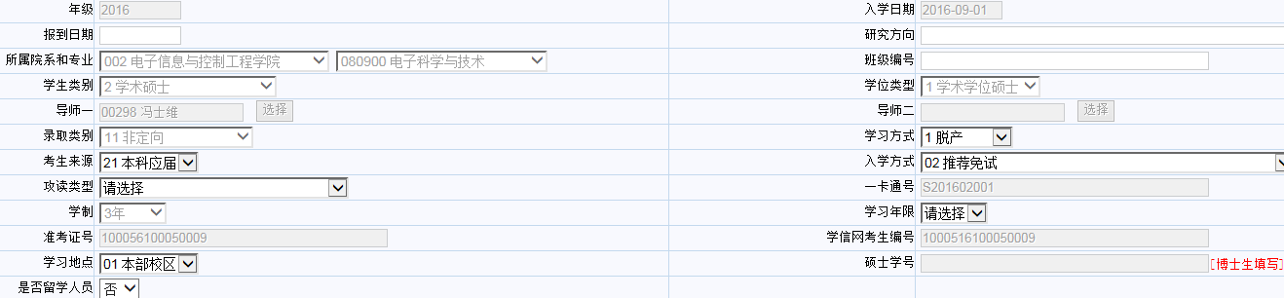
- 前置学历学位信息
硕士研究生如下图所示：入学前学历、入学前学位、前置学位为必填项；如果入学前学位选择“无”，则前置学位、获学士学位单位、获学士学位专业、获学士学位年月、学士学位证书编号无需填写；前置学位要求选择入学前获学位的具体学位类型，例如“工学学士”；获学士学位单位、获学士学位专业、本科毕业单位、本科毕业专业需要点击文本框后的【选择】按钮进行操作。如果由于单位改名无法找到获学士学位单位、本科毕业单位，选择改名前后的其中一个学校名称即可，并在备注中注明实际获得学位证和毕业证的单位名称；如果无法选择获学士学位专业和本科毕业专业，选择相近专业即可。
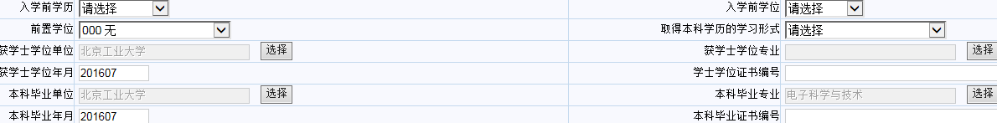
博士研究生如下图所示：入学前学历、入学前学位、前置学位为必填项；前置学位要求选择入学前获学位的具体学位类型，例如“工学硕士”；获学士学位单位、获学士学位专业、本科毕业单位、本科毕业专业、获硕士学位单位、获硕士学位专业、硕士毕业单位、硕士毕业专业需要点击文本框后的【选择】按钮进行操作。如果由于单位改名无法找到获学士学位单位、获硕士学位单位、本科毕业单位和硕士毕业单位，选择改名前后的其中一个学校名称即可，并在备注中注明实际获得学位证和毕业证的单位名称；如果无法选择获学士学位专业、本科毕业专业、获硕士学位专业和硕士毕业专业，选择相近专业即可。
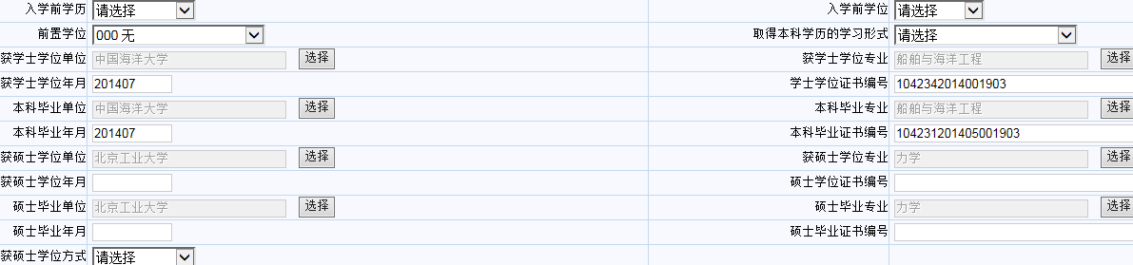

四、常见问题解答
1、无法登陆系统如何解决？
答：首先检查你输入的系统网址是否正确，其次检查你的登陆页面是否选择学生端并且确定你的用户名密码输入正确，如果都确认无误后还是无法正常登陆，建议更换浏览器进行登陆。如果更换浏览器后仍无法登陆，请联系所在学院教学秘书重置密码。
2、个人信息修改页面和研究生入学登记页面保存不成功如何解决？
答：如果个人信息修改页面和研究生入学登记页面点击保存后没有出现保存成功页面，请检查输入的信息是否符合数据要求，例如工作年限是否填写数字，数字格式的输入方式是否正确等。

